Тема урока: «Действия с десятичными дробями»
Цели:
- Обобщить и углубить знания учащихся по теме “Десятичные дроби”, способствовать закреплению знаний умений и навыков сравнения, сложения, вычитания, умножения и деления десятичных дробей;
- Формировать вычислительные навыки, умения выполнять все действия с десятичными дробями, применять полученные знания в повседневной жизни.
- Корригировать мыслительные процессы на основе упражнений в сравнении, в классификации, в исключении лишнего числа, в анализе и синтезе.
- Воспитывать мотивацию к обучению, самоконтроль, готовить учащихся с ограниченными возможностями здоровья к непосредственному включению в жизнь, в трудовую деятельность в условиях современного производства и современных рыночных отношений.
Оборудование: учебник, рабочие тетради, индивидуальные карточки ( по 3 вариантам индивидуальной работы ); карточки с целыми числами и десятичными дробями, презентация. Наглядный материал (Таблицы мер массы, длины, стоимости).

Ход урока

I. Организационный момент
- Проверка готовности учащихся к уроку (наличие учебников, школьных принадлежностей, внешнего вида)
- Вступительное слово учителя, в котором подчеркнуть значение данной темы.
Здравствуйте ребята!
Начнем наш урок с добрых пожеланий друг другу. «Клубок пожеланий»
II. Актуализация знаний.
III. Сообщение темы и цели урока. Сегодня на уроке мы будем:
- складывать и вычитать, умножать и делить десятичные дроби;
- преобразовывать числа, полученные при измерении длины, массы, стоимости в виде десятичных дробей;
- решим задачу из повседневной жизни.
А для успешного выполнения заданий вы будете использовать самоконтроль, взаимопомощь и взаимопроверку.
На доске много подсказок для вас: слева от вас – таблицы мер массы, длины, стоимости;
В центре доски – правила сложения и вычитания десятичных дробей, образцы сложения и вычитания, умножения и деления десятичных дробей в столбик.
Самые активные ребята получат оценки в конце урока.
IV. Изложение нового материала.
1. Слово учителя с элементами беседы.
А теперь откроем тетради и запишем дату и тему урока.
- Прежде чем продолжить работу в тетради поднимите глаза и посмотрите на слайд, глазами прочитайте числа, которые записаны
- Прочтите их вслух.
- На какие две группы можно распределить эти числа? (На обыкновенные и десятичные дроби.
- По какому признаку можно их распределить на группы? (Ответы детей.)
- Какая дробь называется обыкновенной? (Обыкновенные дроби – все те, что записываются в виде двух чисел, разделенных чертой. Например 4/7)
- Какая дробь называется десятичной? (Десятичная – это число, в котором дробная часть имеет позиционную запись и отделяется от целой при помощи запятой. Например 4,7).
- Чем они отличаются друг от друга визуально?
- Запишите в тетрадь только десятичные дроби.
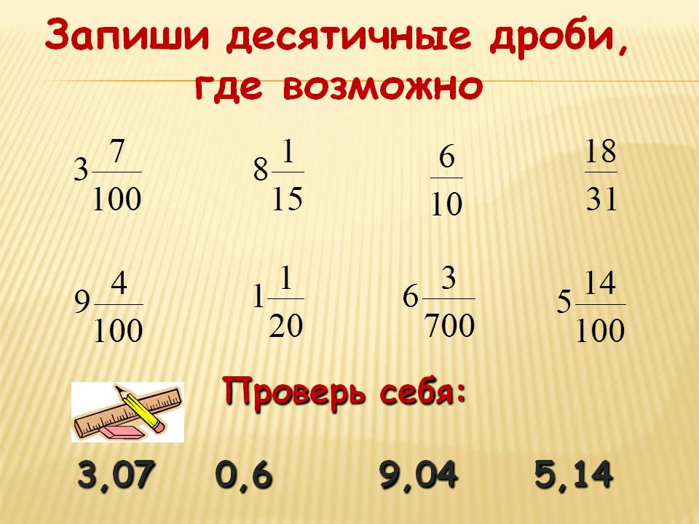

В обыкновенной дроби над чертой принято писать делимое, которое становится числителем, а под чертой всегда находится делитель, который называют знаменателем. Черта между числителем и знаменателем означает деление.
В десятичной дроби знаменатель всегда равен 10, 100, 1000, 10000 и т.д. По сути, десятичная дробь — это то, что получается, если разделить числитель на знаменатель.
2. Устная работа уч-ся.
а). Решение примеров на умножение и деление десятичных дробей на 10, 100 и 1000. Разгадай зашифрованное слово.

318,1 | 50 | 12 000 | 0,1219 | 302 | 2,15 | 0,043 | 0,116
Д | е | й | с | т | в | и | я

0,5 х 100 = 50 – е 0,215 х 10 = 2,15 - в
1,16 : 10 = 0,116 – я 4,3 : 100 = 0,043 - и
12 х 1 000 = 12 000 – й 3,181 х 100 = 318,1 - д
3,02 х 100 = 302 - т 121,9 : 1000 = 0,1219 - с
- Что на уроке мы и будем с вами выполнять? (Действия с десятичными дробями).
б). Давайте определим, в каких продуктах витаминов больше?

Название  продуктов | А | В 1 | В 2 | С
Хлеб | - | 0,15 | 0,07 | -
Говядина | 0,04 | 0,20 | 0,17 | 2
Картофель | 0,02 | 0,07 | 0,04 | 10
Капуста свежая | 0,.2 | 0,14 | 0,07 | 30
Морковь | 9 | 0,10 | 0,07 | 5
Помидоры | 2 | 0,07 | 0,04 | 40
Смородина  черная | 0,7 | 0,06 | - | 300

в). Решение арифметической задачи.
Однажды Петя проголодался и решил пообедать в столовой. Там было много блюд. Чтобы что-то выбрать для себя, Петя сначала прочитал меню и узнал цены.
 | Первые блюда | Цена
1 | Борщ | 18.75 руб.
2 | Куриный суп | 14,68 руб.
3 | Уха | 13,05 руб.
 | Вторые блюда
1 | Котлеты с картофельным пюре | 36,64 руб.
2 | Сосиска с жареным картофелем | 25,03 руб.
3 | Рыба с тушеными овощами | 24,28 руб.
 | Напитки
1 | Чай сладкий | 7,83 руб.
2 | Компот | 10,05 руб.
3 | Кисель | 9,25 руб.

Петя взял борщ, котлету с картофельным пюре и компот. Сколько он заплатил за обед?
1). 18,75 руб. + 36,64 руб. + 10,05 руб.= 65,89 руб.
- Сколько Пети дадут сдачи, если он подал 100 руб.?
2). 100 руб. – 65,89 руб. = 34,11 руб.
Ответ: 34,11 руб.Петя получит сдачг). Соедини стрелками примеры с правильным ответом (карточки прикреплены на доске)

В обыкновенной дроби над чертой принято писать делимое, которое становится числителем, а под чертой всегда находится делитель, который называют знаменателем. Черта между числителем и знаменателем означает деление.

В десятичной дроби знаменатель всегда равен 10, 100, 1000, 10000 и т.д. По сути, десятичная дробь — это то, что получается, если разделить числитель на знаменатель.

г). Соединить стрелками примеры с правильными ответами (Карточки прикреплены на доске).
0,984
4,984 : 4 =
4,984 + 4 =
4,984 х 4 =
4,984 - 4 =

1,246
8,984
4,98

18,96
19,936
4,988

3. Работа уч-ся в тетрадях. Запись числового диктанта под диктовку учителя. Записать меры величин. Преобразовать числа величин в десятичные дроби.
8 м 17 см; 46 т 14 ц; 536 кг 324 г; 1 407 р.22 коп.; 20 км 750 м; 7 дм 8 см; 11 р. 90 коп.

4. Работа уч-ся у доски по учебнику. Решение примеров на порядок действия. Выполнить № 733 (1 пр.), стр.144.
1 4 2 5 3
Образец: (148,26 + 385,8) – (151,6 – 14,35) + 78,4 х 125 =

V. Закрепление нового материала.
Самостоятельная работа уч-ся по карточкам. Сравнить числа и величины.
Карточка:
Вариант 1. | Вариант 2.
0,3 … 0,31 0,7609 … 0,7619  2,078 … 2 5,108 … 15,18 | 0,46 … 0,5 0,0067 … 0,067  2,003 … 2,3 20,3908 … 21,39
98, 52 кг … 65,39 кг  0,605 км … 691,3 км | 149,63 кг … 150,08 кг  4,572 км … 4671,3 км

VI. Подведение итогов урока и его анализ:
- Чем занимались на уроке?
- Что нового узнали?
- Какие задания выполняли?
- Кто имел затруднение в новой теме?

Оценить работу детей.
Домашнее задание: Заменить числа десятичными дробями на стр. 144, № 734.
Вариант 1. | Вариант 2.
0,3 … 0,31 0,7609 … 0,7619  2,078 … 2 5,108 … 15,18 | 0,46 … 0,5 0,0067 … 0,067  2,003 … 2,3 20,3908 … 21,39
98, 52 кг … 65,39 кг  0,605 км … 691,3 км | 149,63 кг … 150,08 кг  4,572 км … 4671,3 км

Вариант 1. | Вариант 2.
0,3 … 0,31 0,7609 … 0,7619  2,078 … 2 5,108 … 15,18 | 0,46 … 0,5 0,0067 … 0,067  2,003 … 2,3 20,3908 … 21,39
98, 52 кг … 65,39 кг  0,605 км … 691,3 км | 149,63 кг … 150,08 кг  4,572 км … 4671,3 км

Вариант 1. | Вариант 2.
0,3 … 0,31 0,7609 … 0,7619  2,078 … 2 5,108 … 15,18 | 0,46 … 0,5 0,0067 … 0,067  2,003 … 2,3 20,3908 … 21,39
98, 52 кг … 65,39 кг  0,605 км … 691,3 км | 149,63 кг … 150,08 кг  4,572 км … 4671,3 км

Вариант 1. | Вариант 2.
0,3 … 0,31 0,7609 … 0,7619  2,078 … 2 5,108 … 15,18 | 0,46 … 0,5 0,0067 … 0,067  2,003 … 2,3 20,3908 … 21,39
98, 52 кг … 65,39 кг  0,605 км … 691,3 км | 149,63 кг … 150,08 кг  4,572 км … 4671,3 км

